SQuant量化交易策略平台

用户使用手册

修订历史记录

|  |  |  |  |
| --- | --- | --- | --- |
| **日期** | **版本** | **说明** | **作者** |
| 2019-01-08 | 1.0 | 初始版本 | 陈东仪 |

目录

1. 软件概述 4

1.1 概述 4

1.2 功能 4

2. 运行环境 4

3. 使用方法 4

1.1 进入主页 4

1.2 用户注册 4

1.3 用户登录 5

1.4 实时行情及交易下单 5

1.5 选股策略 6

1.6 择时策略 7

1.7 算法交易 8

1.8 风控模块 9

1.9 持仓信息 9

1.10 系统管理员用户管理 10

# 软件概述

## 概述

SQuant项目是由SJTU公司打造的一款“一站式”量化交易策略平台。

## 功能

1. 用户注册登录。
2. 实时行情查看和下单
3. 基于alpha策略的选股策略
4. 基于机器学习方法的择时策略
5. 算法交易
6. 实时风控
7. 持仓信息
8. 用户管理

# 运行环境

该网站可以在PC端浏览器上进行使用。

# 使用方法

## 进入主页

该网站可以在PC端浏览器上进行使用。

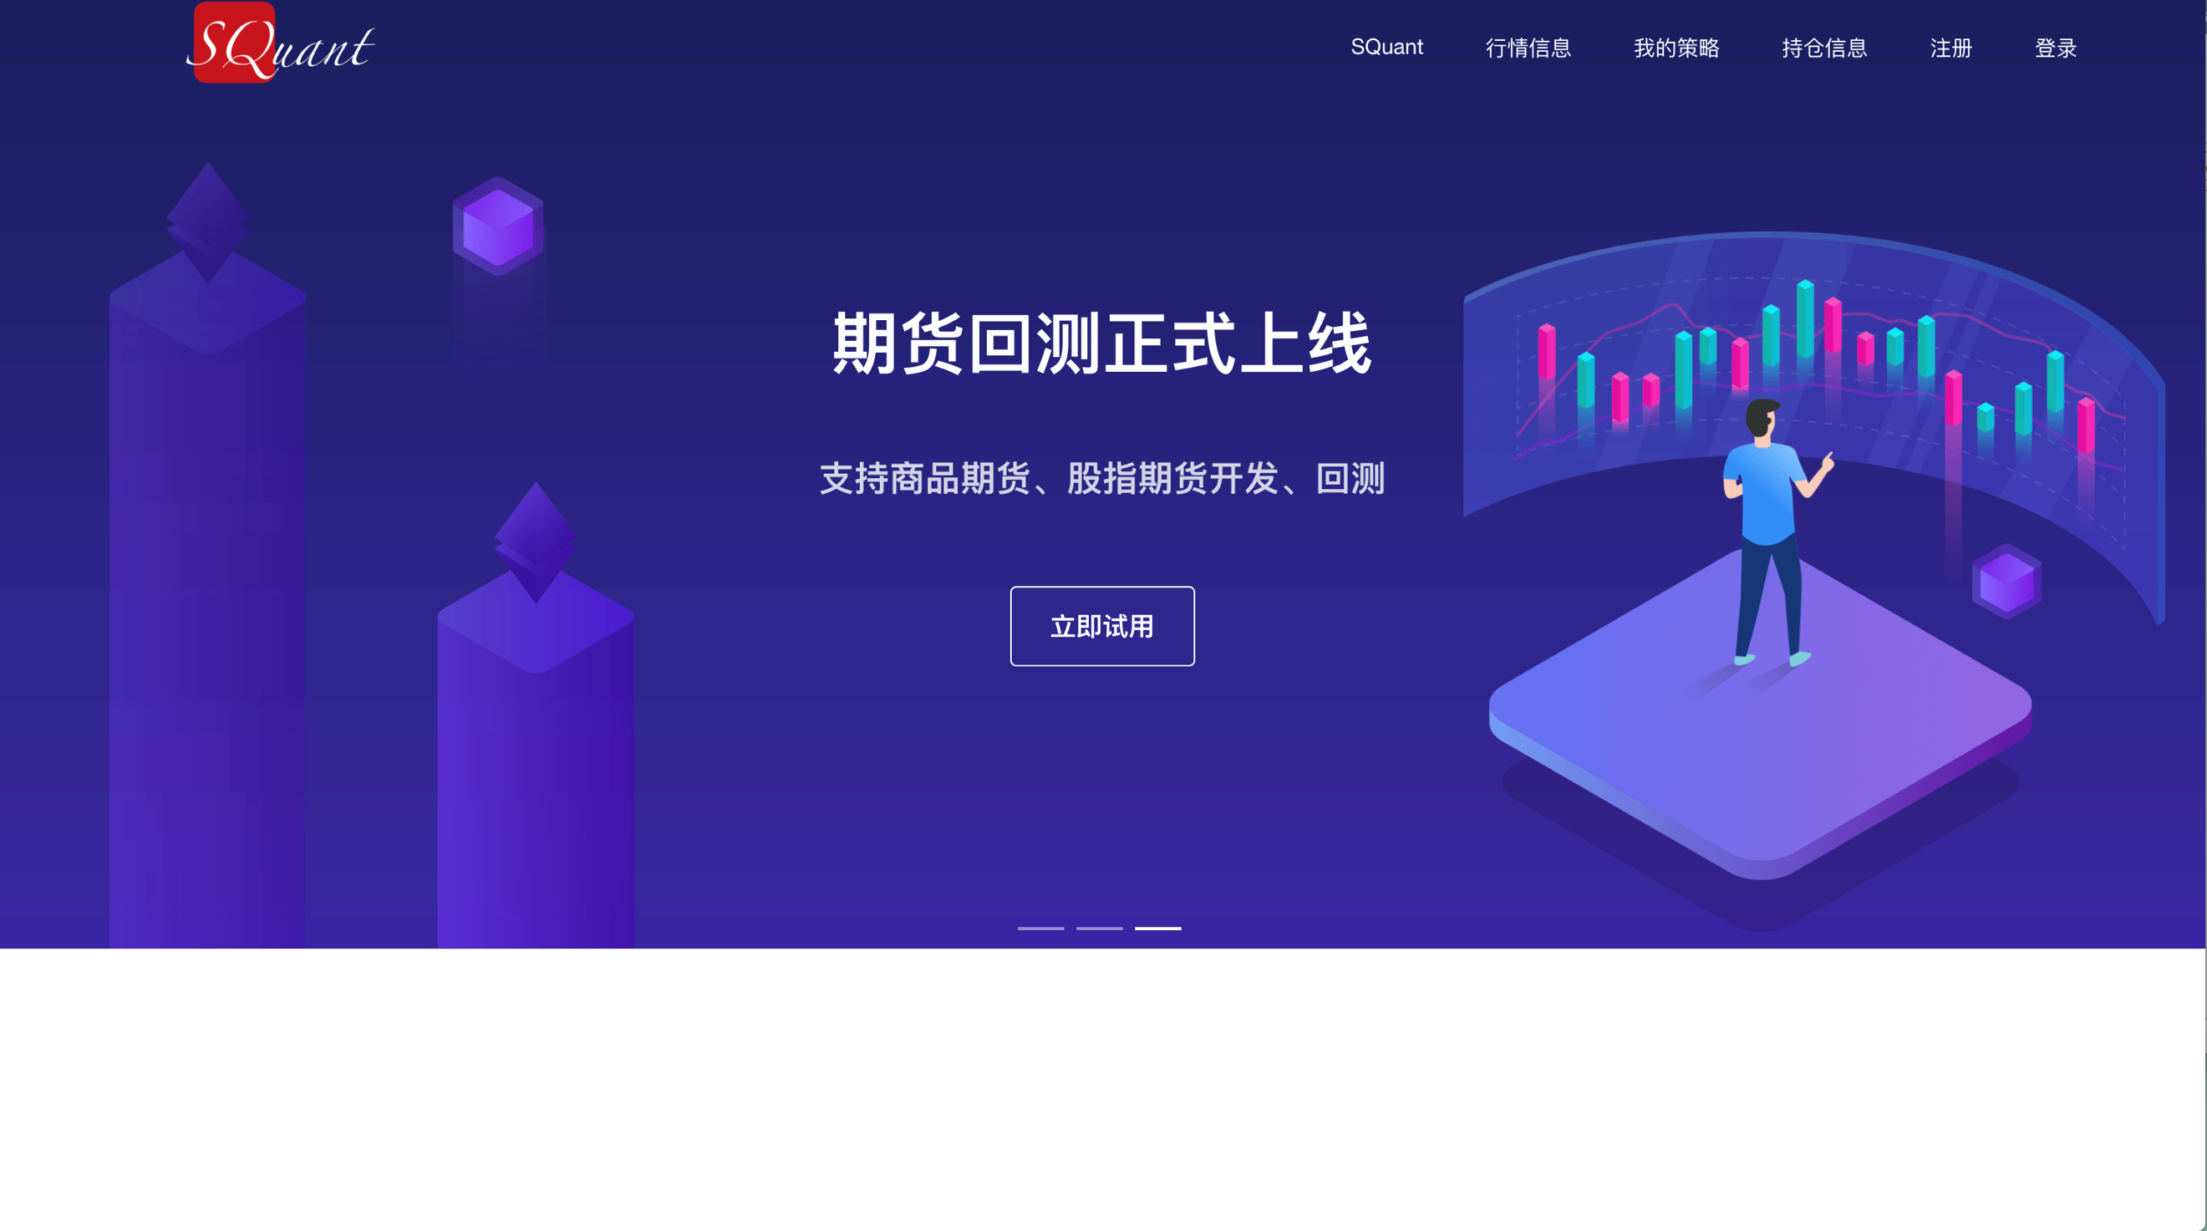

## 用户注册

用户第一次访问时，通过以下步骤进行用户注册：点击右上角的注册按钮，填写相应信息，界面如图：

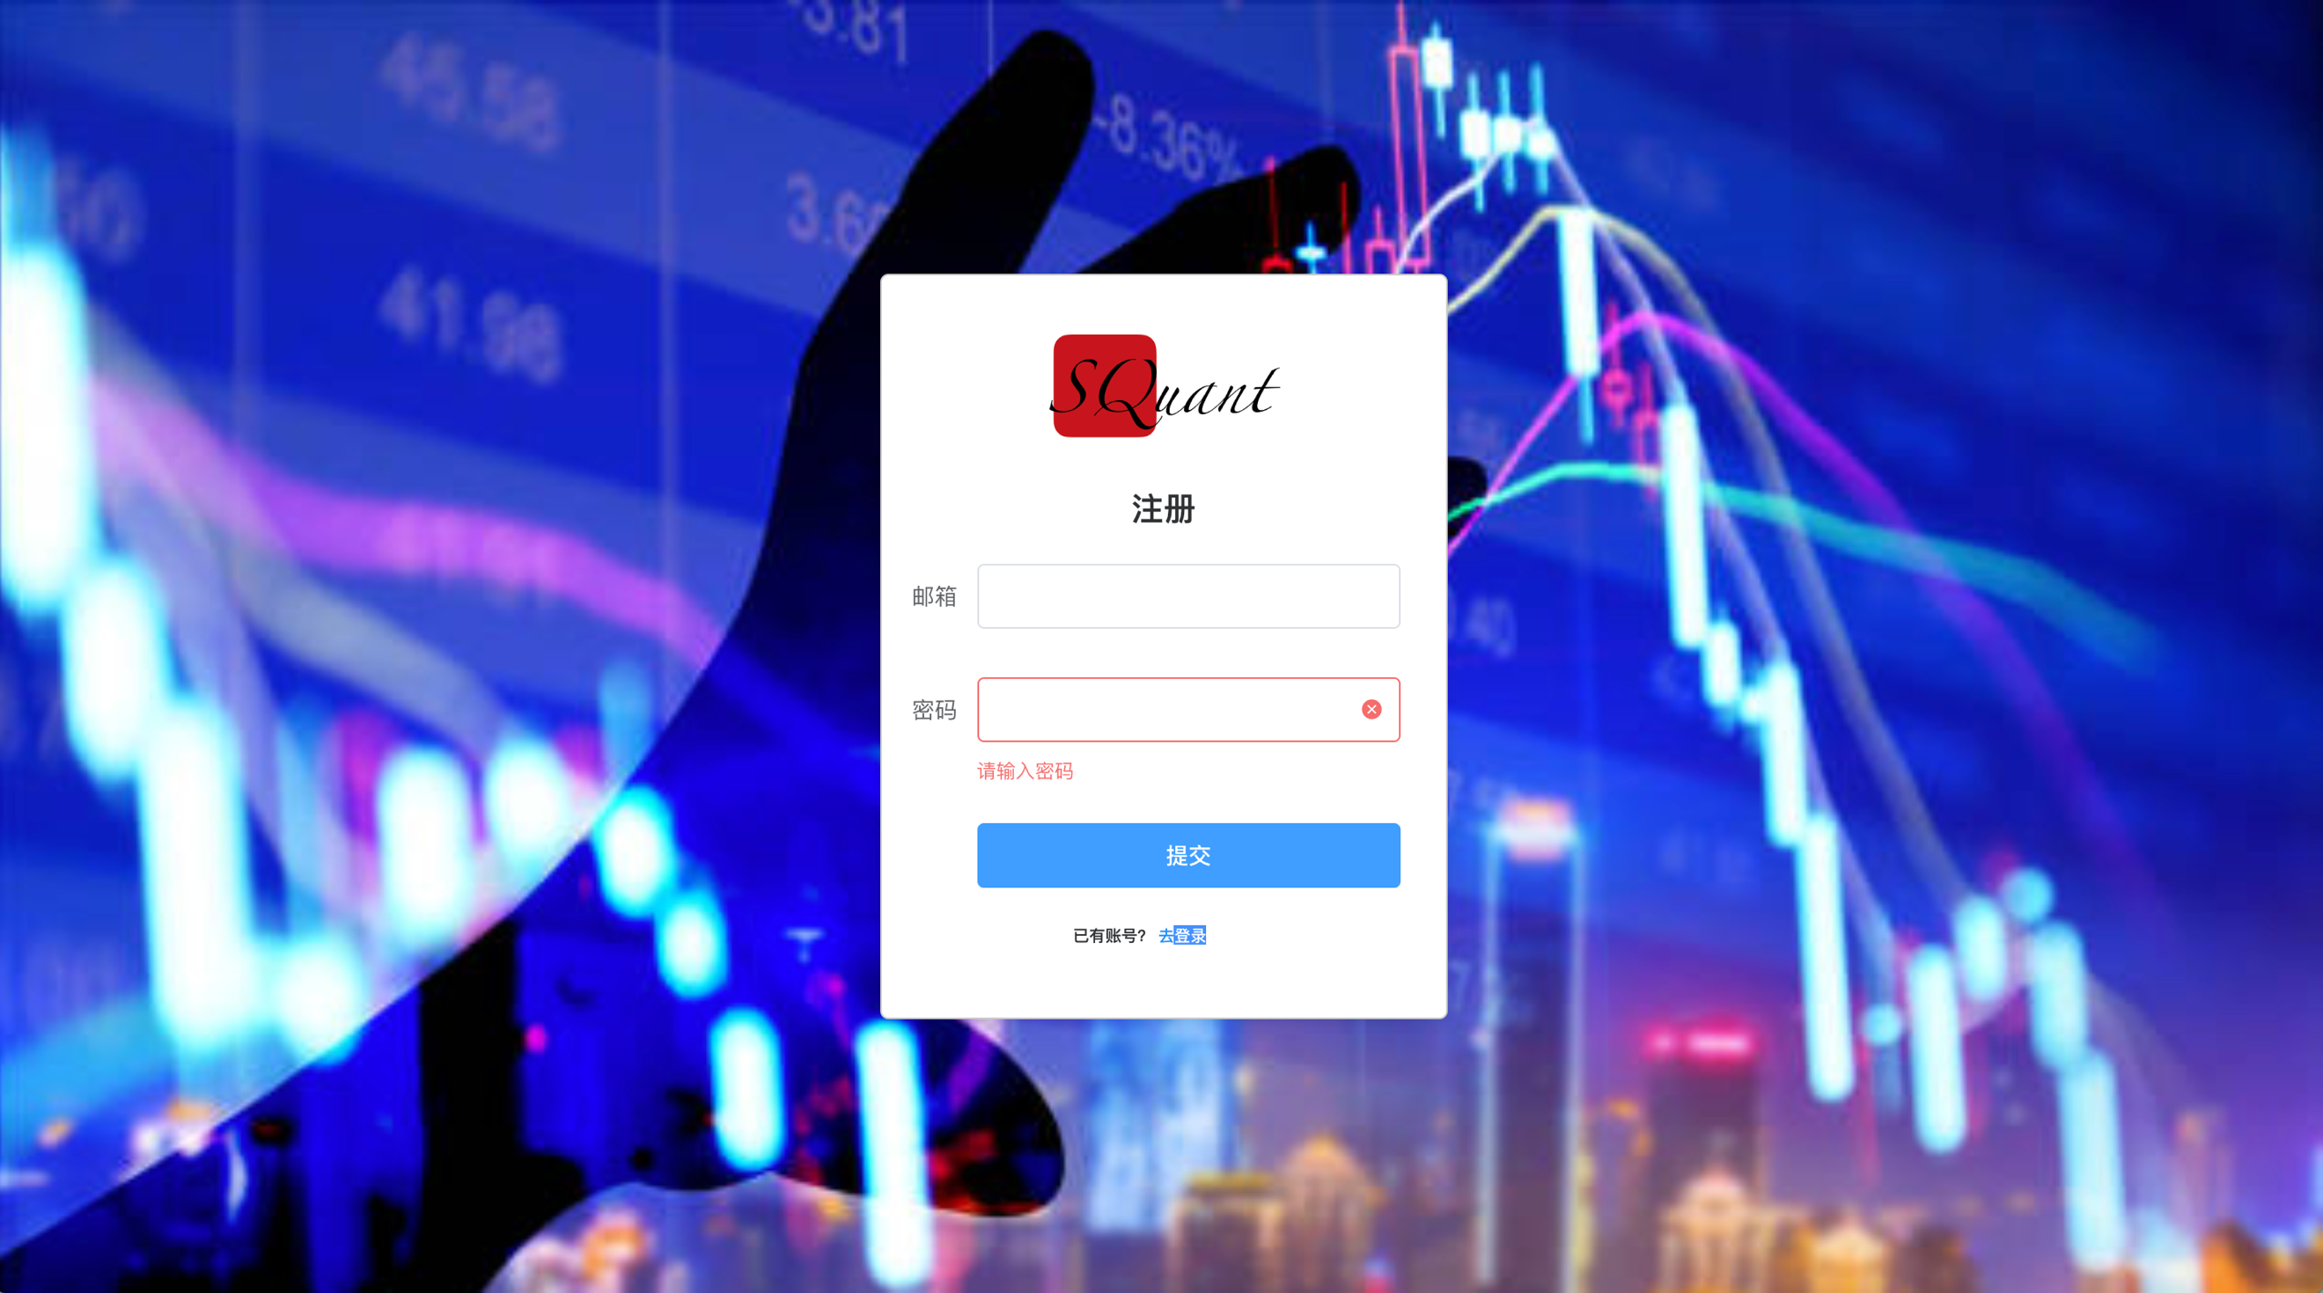

## 用户登录

注册成功的用户可以通过以下界面进行登录

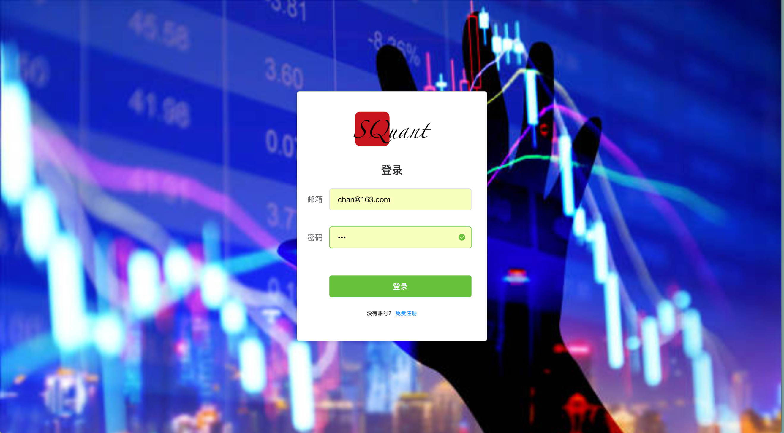

## 实时行情及交易下单

登录成功之后，直接进入实时行情页面，页面详情如下图所示，左边表格自动获取目前持仓的期货的实时行情，通过左上角输入框可以选择查看不同的股票。

点击具体的股票，可以展示其详情。分别有：今开，昨收，成交量，成交额，最高，最低的价格，同时可以选择K线图种类，由1分钟图，5分钟图以及1天图。

点击详情部分的红色按钮可以进行委托，通过页面设置价格和股数。

页面的左下角有一键撤单按钮，点击按钮可以撤销目前所有的委托。

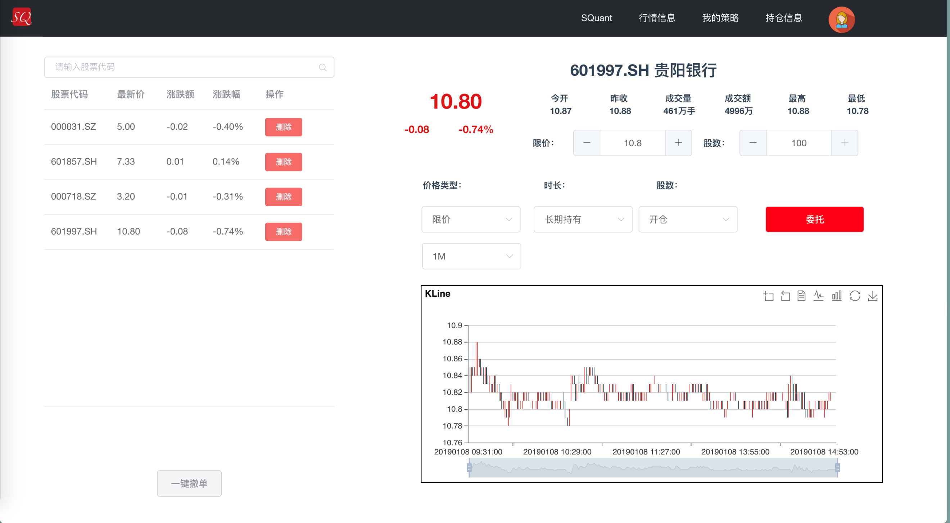

## 选股策略

点击页面横栏的“我的策略”条目，进入策略算法模块，左边部分进行策略回归操作。

第一步是设置回测参数，需要用户选择回测时间、回测频率、权重、股票池、股数的信息等，然后点击下一步，进行选股指标选择，可以点击选股指标和排序指标，选择不同的指标，最后点击“运行回测”按钮，进行回测。

运行结果可以在右边表格中查看。

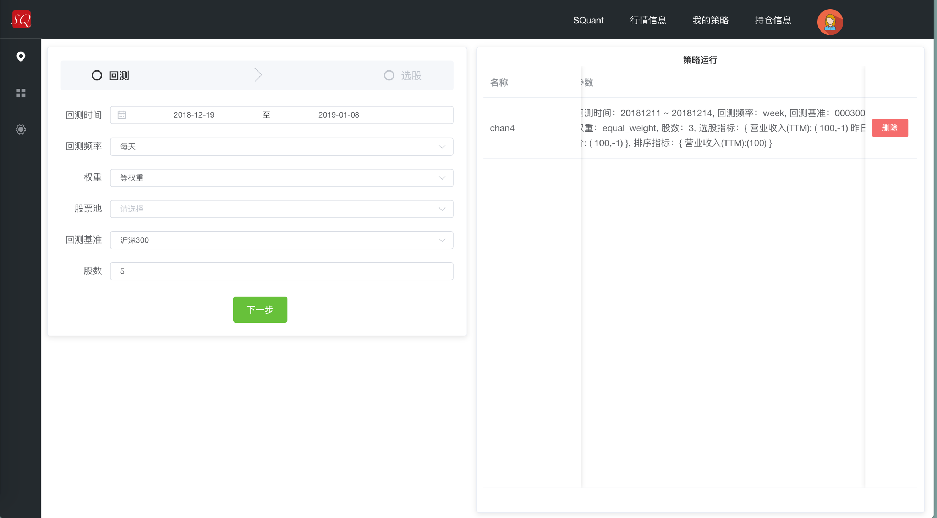

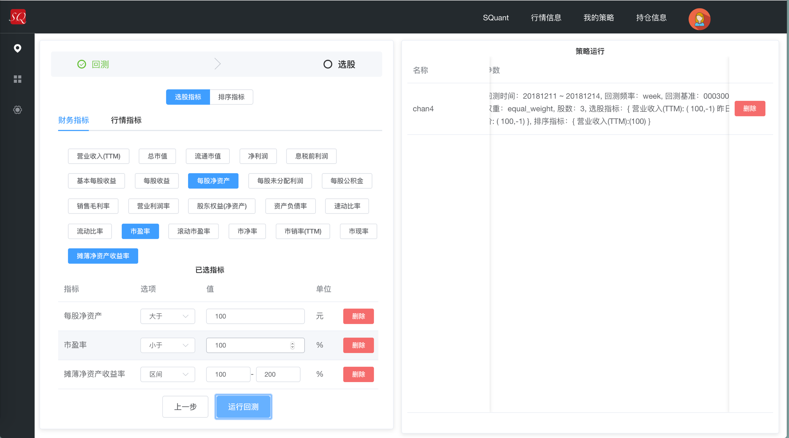

## 择时策略

在策略页面的左边有竖栏选择框，点击第二个“择时”按钮，可以进入机器学习择时模块。选择目标股票，风格，日期选择，可以进行择时操作。结果展现分为两个部分，上面的图片是交易时间点，其中红色为卖出操作，绿色为买进操作。下面的图片是收益图，红色部分是，虚线部分是

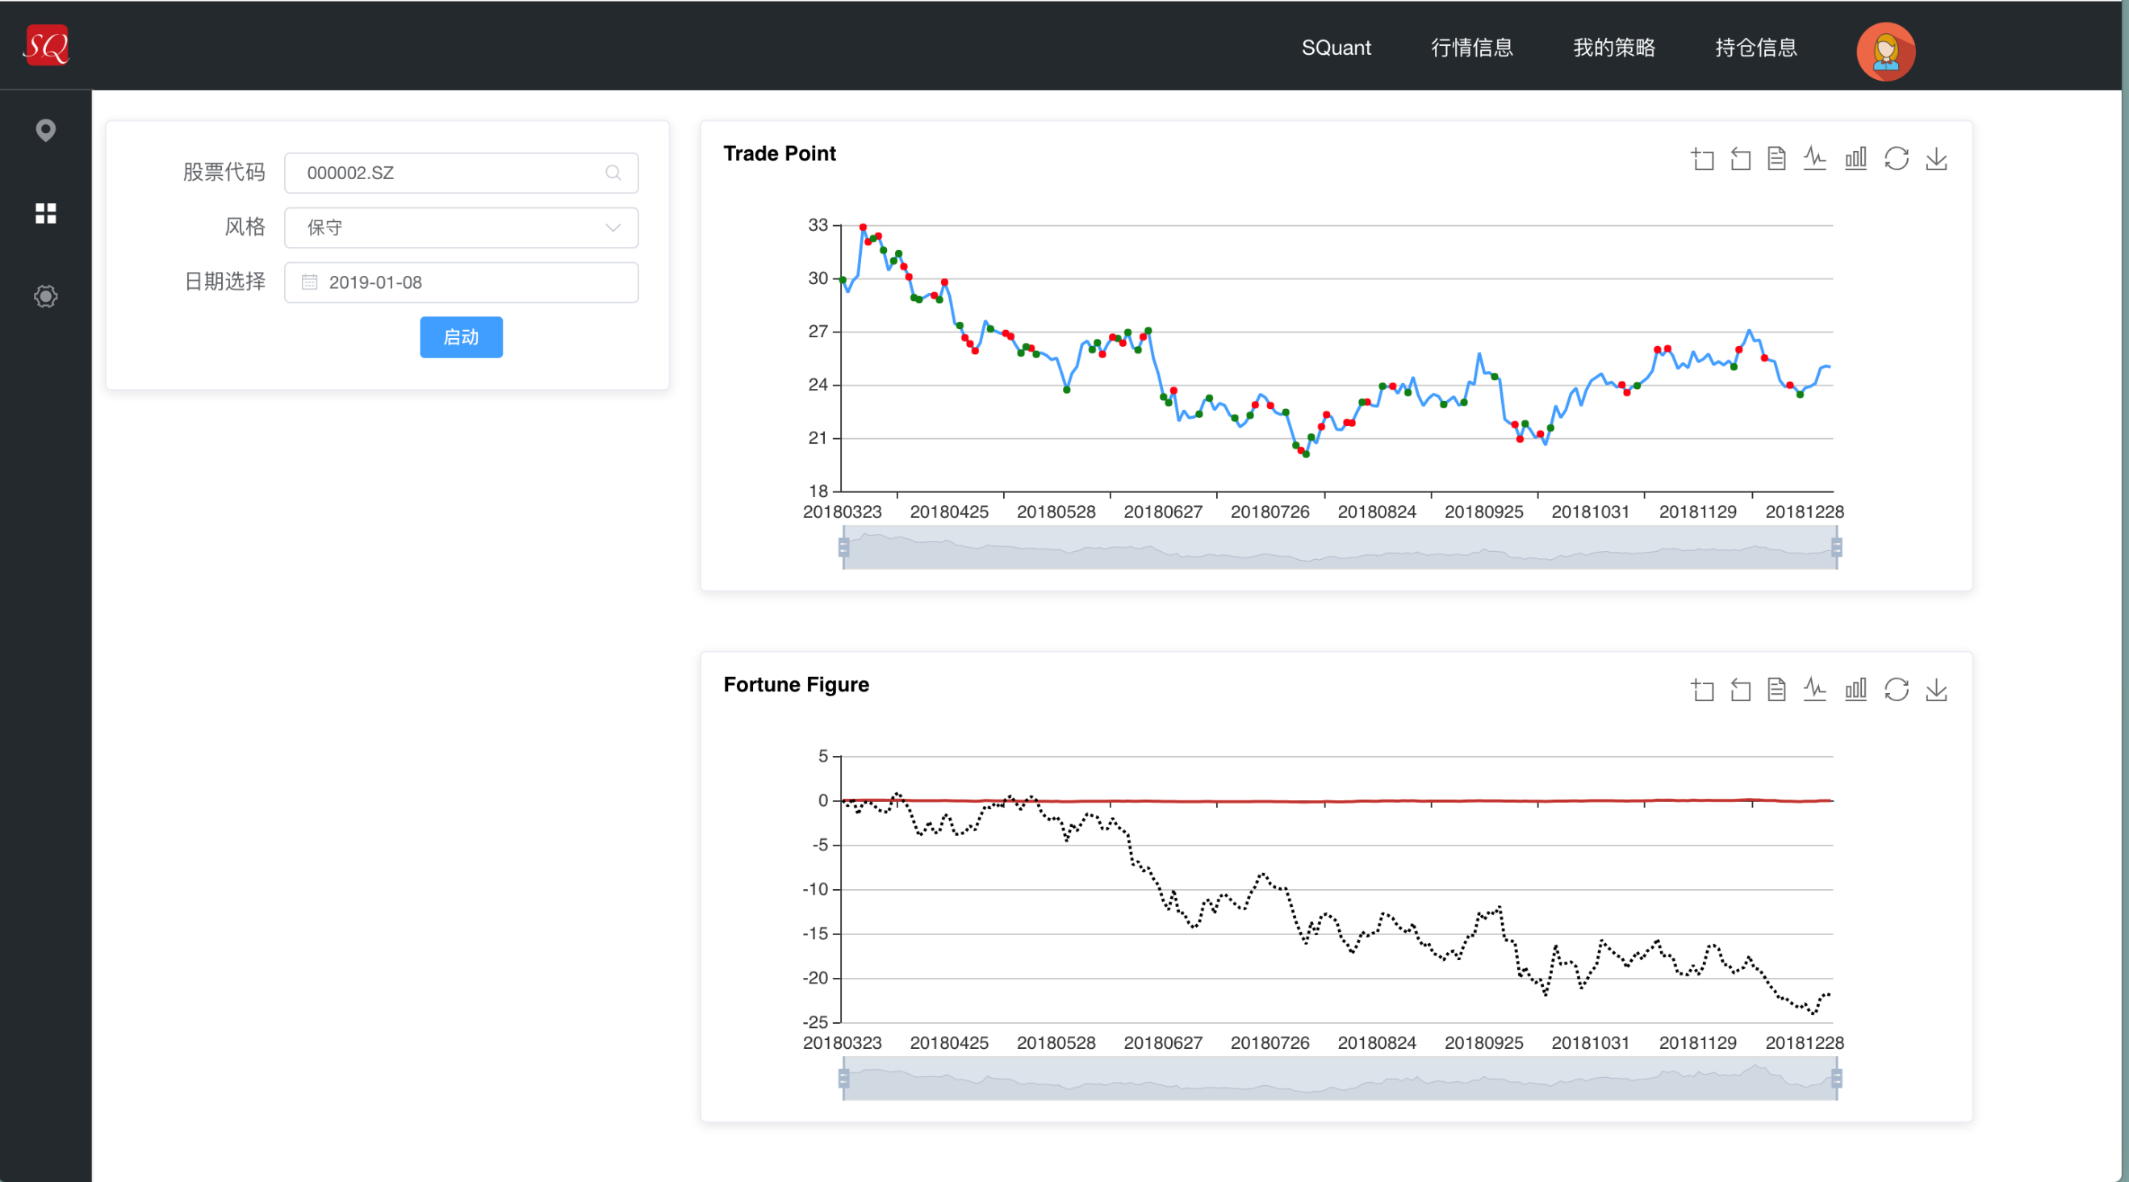

## 算法交易

点击左边竖栏的按钮进入算法模块，通过选择算法类型，交易代码，方向，价格，数量，开平可以进行算法交易操作。

页面右侧上半部分展示正在运行中和已运行完成的算法，下半部分展示当前登录用户保存的所有算法，用户可以对每一个算法进行运行和删除操作。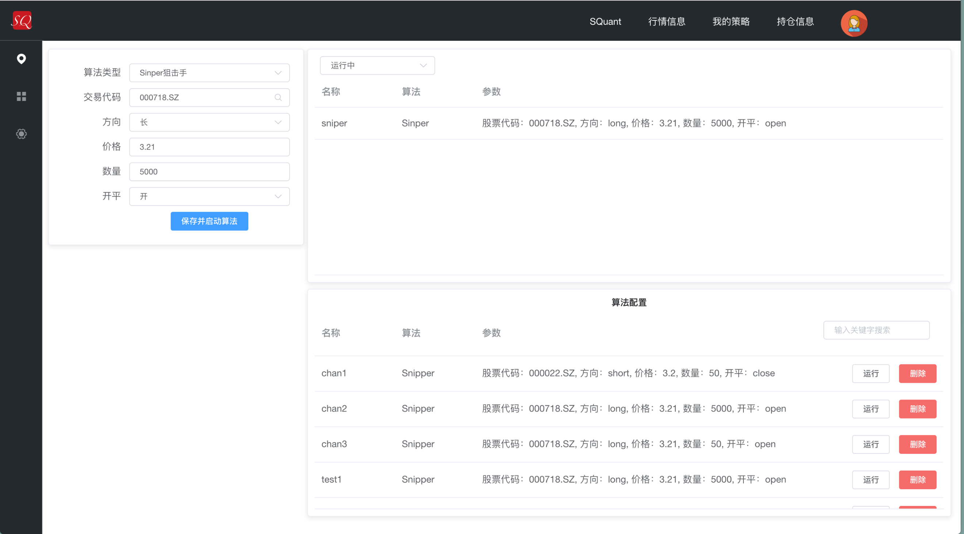

## 实时风控

用户进入风控管理页面，可以开启或者关闭风控引擎。

可定制的风控参数包含有：当日成交股数上限，单笔金额较行情比率，单笔股数上限和单笔金额较可用金比率。

当日成交股数上限指的是用户当日成交的所有订单数量的上限；单笔金额较行情比率指的是用户下单的金额对比该股票实时行情价格比率上限，默认值为2；单笔股数上限指的是用户单次下单数目的上限，默认值为100；单笔金额较可用金比率指的是用户单次下单金额占该用户仿真交易账户可用资金的比率。

用户自定义这些参数后，可以开启风控引擎，然后系统会对用户的所有下单操作进行风控管理。该页面截图如下：

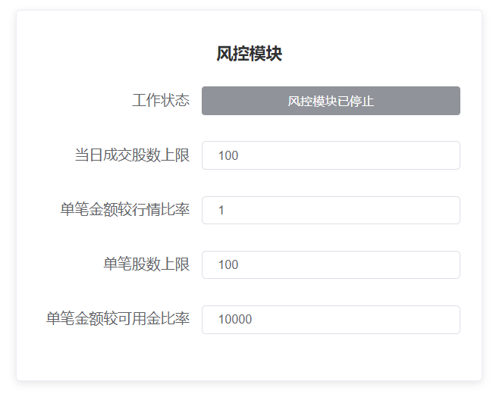

## 持仓信息

用户可以通过页面导航栏进图持仓信息查看页面，该页面会展示用户使用的第三方虚拟账号的信息以及该账户的持仓信息、订单信息和成交订单信息。该页面展示如下：

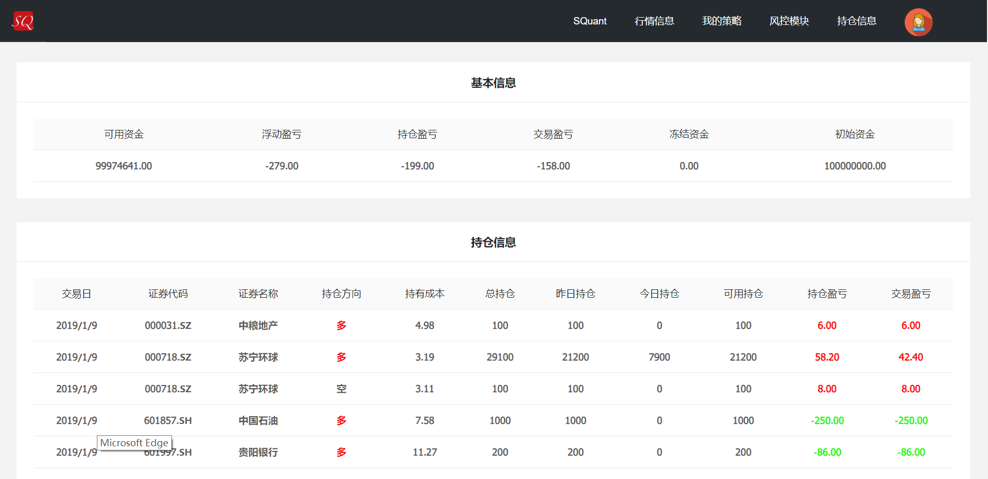

## 系统管理员用户管理

系统管理员在登录页面登录管理账号后，可以进入用户信息管理页面。该页面会展示系统所有的用户，管理员可以对每一个用户执行密码重置和删除操作。该页面截图如下：

